
活動報告表
活動名稱 | 性平教育宣導
活動日期 | 108年4月12日 | 活動地點 | 閱覽室
活動對象 | 教職員 | 參加人數 | 54人
活動成效 | 性平教育宣導
活動照片
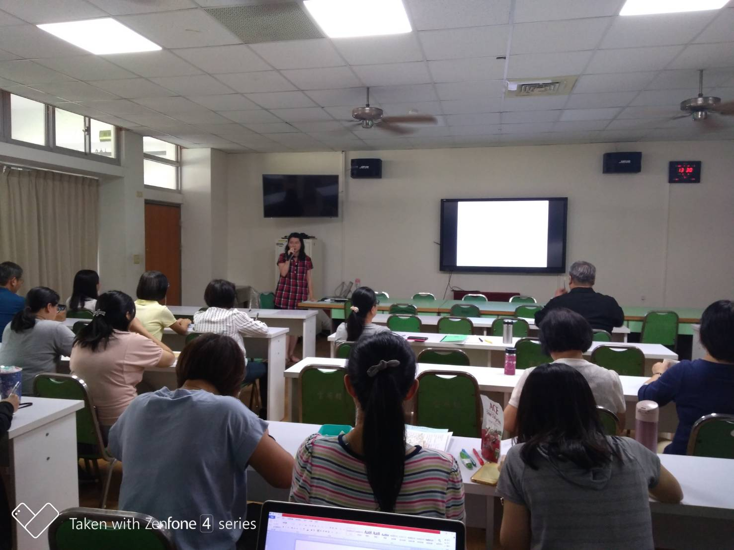
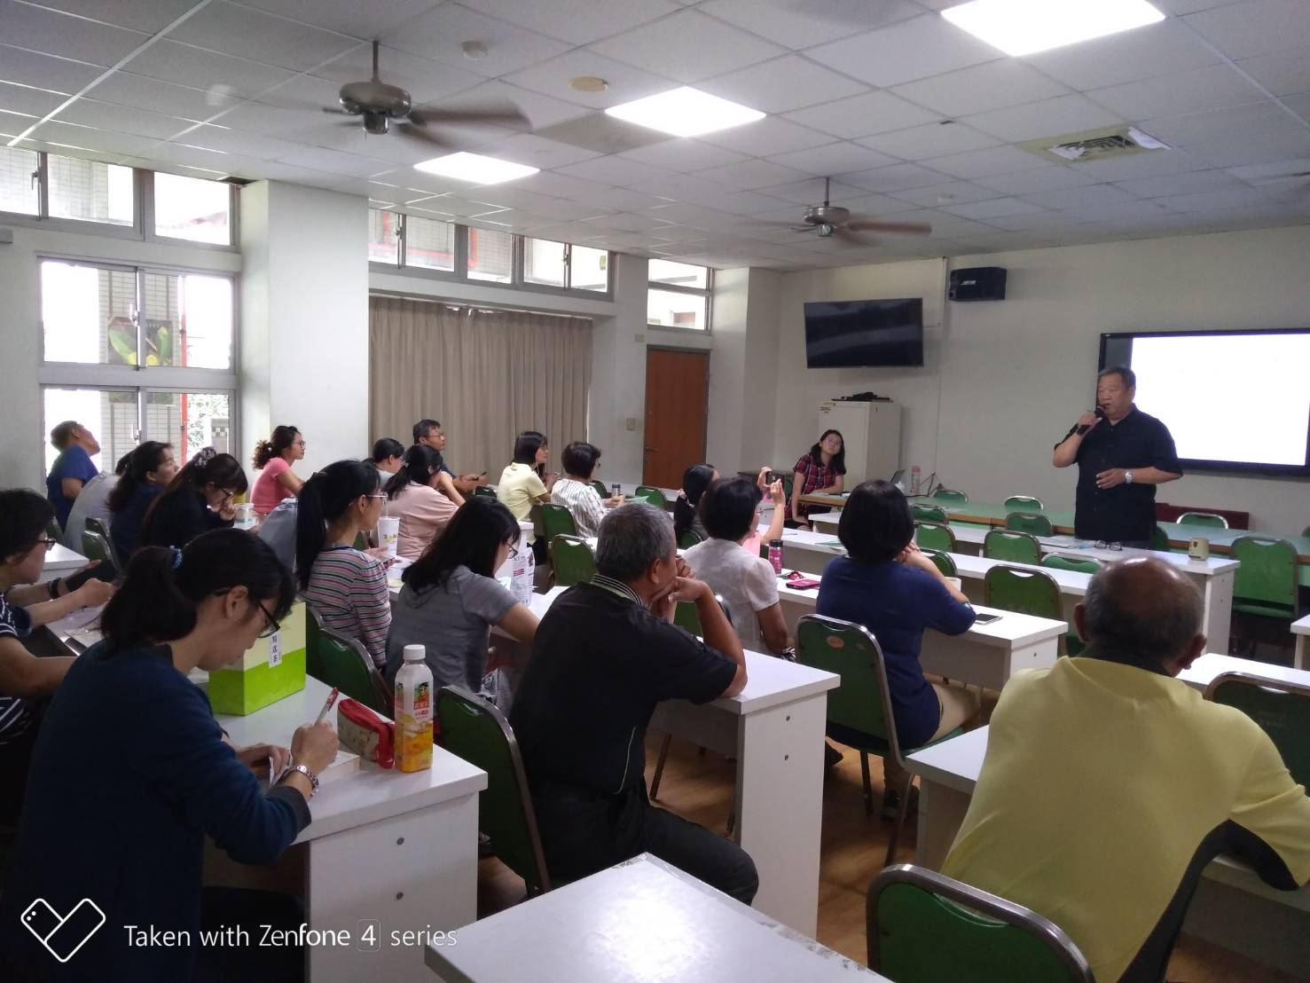

活動照片
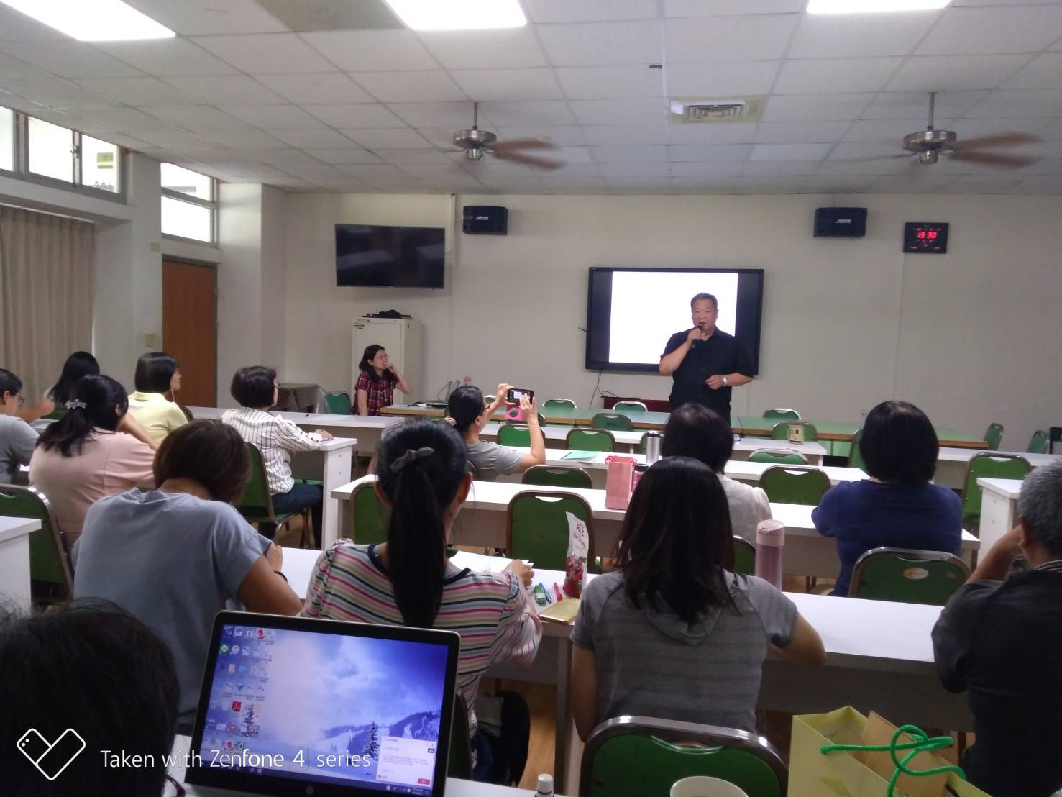
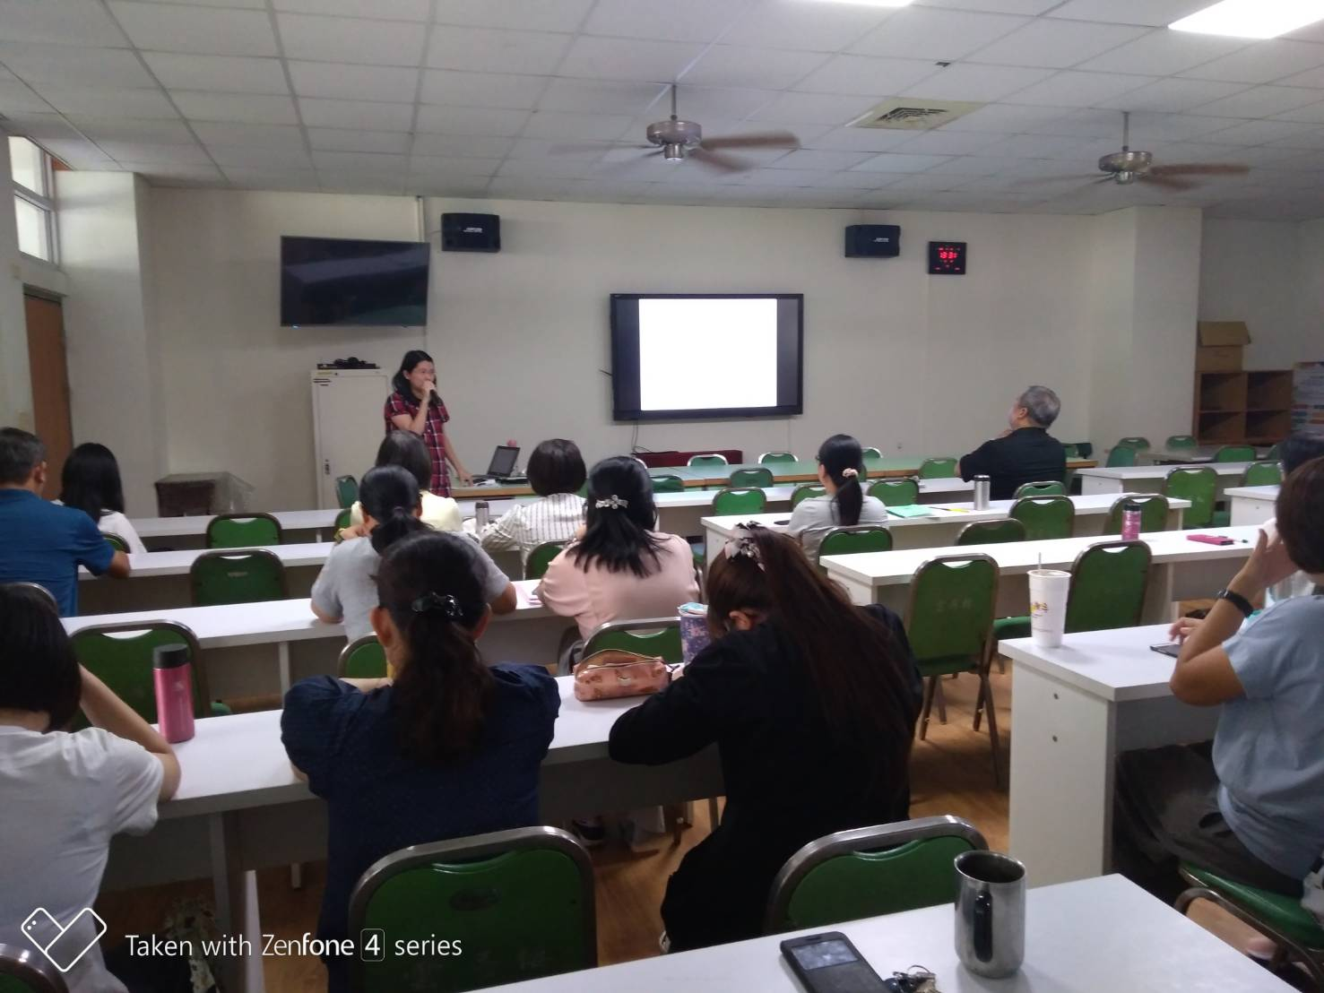

活動照片
